**Constituição de uma motherboard**

neste documento vamos falar sobre a constituição de uma placa mãe ou motherboard

alguns componentes as suas função e descrição

| componentes | função | descrição |
| --- | --- | --- |
| socket da cpu | local onde a cpu e instalanda | local onde os pinos do cpu  e conecta a cpu a placa mãe |
| bios | contém as informações para iniciar o pc | controla a comunicação entre os dispositivos do sistema |
| bus | e o “fio” que conecta as partes na motherboard | fios de cobre onde as informaçõe passam |
| memória ram | armazena informações que tens de ser acessada rapidamente | permite a leitura e a escrita de arquivos |

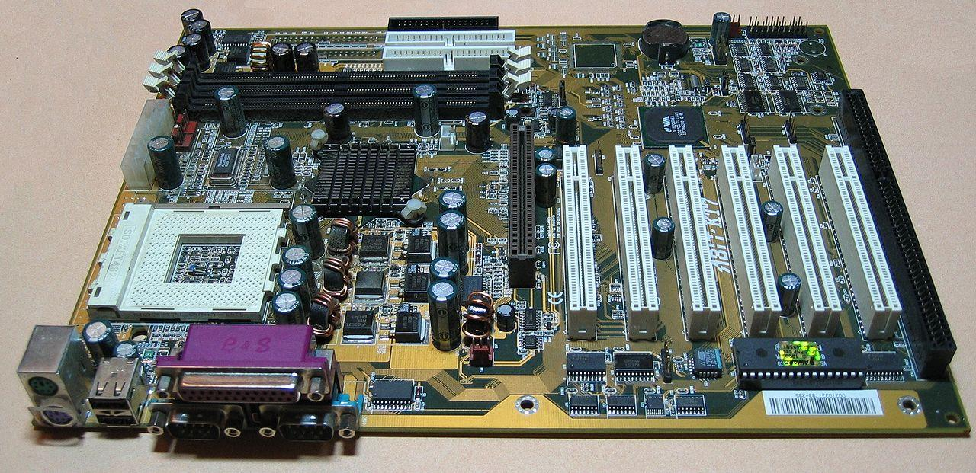

texto final

eu aprendi o que cada parte da placa mãe faz fim